Těžaři v Amazonii pobili indiány, kteří se nikdy nesetkali s civilizací
11. září 2017 15:30
Brazilská federální prokuratura se zabývá vraždou deseti příslušníků indiánského kmene, který dosud nikdy nepřišel do kontaktu s civilizací. Podezření padá na skupinu zlatokopů. Amazonské kmeny v poslední době čelí čím dál víc hrozbám, píše list The New York Times.
Masakr indiánů z rezervace Vale do Javari se podle představitelů vládní agentury pro záležitosti domorodých kmenů Funai odehrál minulý měsíc. Úřad ho zaznamenal díky tomu, že pachatelé se jím sami pochlubili v jednom z barů na pomezí Brazílie a Kolumbie.
„Byly to vulgární hospodské řeči. Dokonce se holedbali, že těla rozsekali a naházeli je do řeky,“ řekla listu The New York Times Leila Silvia Burger Sotto-Maiorová z organizace Funai. Zlatokopové podle ní v baru mávali ručně vyřezávaným pádlem, které indiánům sebrali, a tvrdili, že domorodce pobili v sebeobraně.
Incidentem na divokém severozápadě Brazílie se už zabývá policie. „Probíhá vyšetřování, ale to území je rozlehlé a přístup tam je velmi omezený,“ říká žalobce Pablo Luz de Beltrand. Podle něj jde už o druhý podobný případ v regionu od začátku roku. „Takové věci se tu dříve nestávaly,“ dodal.
Prezident jde na ruku těžařům a rančerům
Vale do Javari je druhou největší domorodou rezervací v Brazílii. Rozkládá se na území větším než Rakousko a žije zde asi dvacet z celkem 103 brazilských domorodých kmenů, které dosud nepřišly do kontaktu s civilizací. Často mají jen pár desítek členů, takže vražda deseti indiánů může být pro kmen osudovou ranou.
„Pokud vyšetřování tyto zprávy potvrdí, bude to další genocidní masakr zapříčiněný neschopností brazilské vlády ochránit izolované kmeny, což zaručuje ústava,“ varuje Sarah Shenkerová z organizace Survival International.
Faktem je, že vláda současného prezidenta Michela Temera výrazně omezila prostředky na ochranu domorodých kmenů. Agentura Funai musela uzavřít pět ze svých devatenácti základen, z nichž monitoruje činnost těžařských společností a snaží se před nimi ochránit domorodé kmeny. Rozpočet agentury byl zkrácen na čtvrtinu.
Michel Temer spoléhá na podporu velkopěstitelů, chovatelů dobytka a těžařů, díky nimž protlačil ekonomické reformy a unikl soudu v korupční kauze. Jeho vláda nedávno vydala povolení k těžbě v jedné z největších amazonských rezervací, což vyvolalo mezinárodní kritiku. Brazilský soud rozhodnutí zablokoval, vláda se však chystá odvolat.
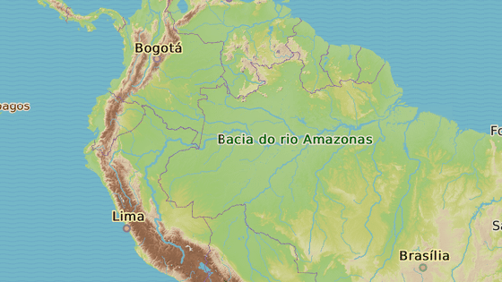
Vale do Javari, Brazílie
Zdroj: http://zpravy.idnes.cz/brazilie-domorodci-amazonie-tezari-d61-/zahranicni.aspx?c=A170911_124530_zahranicni_aha

SURVIVAL INTERNATIONAL
Survival jsme globální hnutí za práva domorodých národů. Jsme jedinou organizací,
která po celém světě podporuje kmenové národy. Pomáháme jim hájit jejich životy,
chránit jejich území a určovat jejich vlastní budoucnost.

Naše mise
Existujeme, abychom zabránili vyhlazení kmenových národů a poskytli jim podium k tomu, aby mluvili se světem, aby mohli svědčit o genocidním násilí, otroctví a rasismu, s nimiž se denně potýkají. Lobbováním mocných lidí pomáháme chránit životy, pozemky a budoucnost lidí, kteří by měli mít stejná práva jako ostatní lidé soudobé společnosti.
Naše historie
Byli jsme založeni v roce 1969 skupinou lidí zděšených genocidou indiánů Amazonky, která byla podrobně popsána v Sunday Times. Několik let jsme měli malý nebo žádný příjem a byli jsme řízeni dobrovolníky. Publikovali jsme informace o problémech s kmenovými národy, podporovali projekty v jejich komunitách a lobovali za jejich práva na mezinárodních fórech, jako je OSN. Ale rychle bylo zřejmé, že jediný způsob, jak zajistit pokračování přežití domorodých národů, je také vzbudit zájem veřejného mínění v jejich prospěch.
Od našich pokorných počátků tisíce příznivců po celém světě zvýšily náš boj o globální hnutí se stovkami konkrétních úspěchů v této oblasti. Hnutí radikálně změnilo pohled na kmenové národy v mnoha částech světa.
Volně přeloženo z: https://www.survivalinternational.org/info

